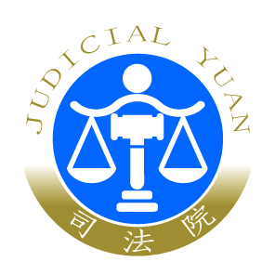 | 司 法 院 新 聞 稿  發稿日期：108年11月27日  發稿單位：統計處  連 絡 人：處長 葉滿足  連絡電話：02-23618577#369 編號：108-112  0912-556-411

108年律師對司法改革成效認知調查主要結果
為建立公平正義受人民信賴的司法，本院正積極推動司法改革工作。為瞭解律師對本院推行各項「服務措施」、「司法人事項目」、「審判過程與結果」、「制度改革」及「司法改革及新制」等主題之評價，今(108)年委託世新大學辦理「108年律師對司法改革成效認知調查」，調查結果顯示律師除對法官信任度64.8%，較上(107)年提高2.9個百分點外，其他指標亦顯示律師對司法措施及各項制度之整體評價均明顯轉佳。
一、各項指標滿意度均呈提升
調查結果顯示，律師對各項指標之滿意度均較上年提升，其中「服務措施」增幅介於3.1至6.9個百分點、「司法人事項目」增幅介於4.0至11.0個百分點、「審判過程與結果」增幅介於2.5至6.2個百分點、「制度改革」增幅亦介於3.5至12.9個百分點。
二、近6成律師同意司改政策及新制有助提升司法品質
57.2%同意司改政策及新制有助提升司法品質，且對於各項司改政策及新制多有所瞭解，瞭解比重介於65%至8成間，瞭解者表示各項新制對提升司法品質有幫助者多逾5成，且正面評價均明顯高於負面評價；其中認為「國民參與刑事審判」對提升司法品質有幫助者43.6%，較上年認同者32.6%大幅提高11.0個百分點，認為沒有幫助28.0%，則大減8.3個百分點，顯示律師對於國民法官的看好度已明顯升溫。
上述調查對象為台灣地區執業律師，調查時間為108年8月 26日至 10 月1日，共寄出6,432份問卷，有效回收樣本為1,803份，並以其中近兩年有執業之律師1,675位之調查資料進行分析。

